**KORDZIKI HONOROWE – CZ. 2 Zamówienia**

**OPIS I WZÓR KORDZIKA HONOROWEGO SIŁ ZBROJNYCH RZECZYPOSPOLITEJ POLSKIEJ**

**I. Szczegółowy opis kordzika honorowego Sił Zbrojnych Rzeczypospolitej Polskiej** (wzór 2008, oznaczony i ocechowany skrótem wz. 08 HSZ; wersje kordzika w zależności od zastosowanej symboliki rodzajów sił zbrojnych oznaczone skrótami; wz. 08 WL – HSZ, wz. 08 SP – HSZ, wz. 08 WS – HSZ,   
wz. 08 MW – HSZ, wz. 08 WOT - HSZ)[1]:

1. W skład ukompletowania kordzika wchodzą kordzik, pochwa, rapcie i futerał:
   1. **kordzik (rys. nr 1-2, 5,13):**
2. **głownia (rys. nr 5)** kordzika honorowego Sił Zbrojnych Rzeczypospolitej Polskiej wykonana   
   ze stali nierdzewnej przeznaczonej na noże, poddającej się grawerowaniu, taliowana, wypolerowana, prosta obosieczna, o przekroju romboidalnym, z centrycznym sztychem - wzdłuż obu płazów głowni wyszlifowana od progu do sztychu symetryczna ość,

- **na zewnętrznym płazie głowni (rys. nr 1,5,7)**:

* wzdłuż ości, w kierunku od sztychu do rękojeści, wypukły napis „HONOR I OJCZYZNA” umieszczony na wklęsło wytrawionym matowym **kartuszu**
* **na tym samym kartuszu**, po napisie, wytrawiony wypukły wizerunek obowiązującego orła, ustalony dla godła Rzeczypospolitej Polskiej, zwrócony szponami do rękojeści,
* **końce kartusza** ozdobione wypukło wytrawionymi stylizowanymi liśćmi akantu,
  + - * **na wewnętrznym płazie głowni (rys. nr 1,5,8)**:
* wklęsło wytrawiony, matowy kartusz, na którym będzie grawerowany napis dedykacyjny,
* końce kartusza ozdobione wypukło wytrawionymi stylizowanymi liśćmi akantu,

b) **rękojeść (rys. nr 3-4):** otwarta z prostym jelcem;

* + - * ramiona jelca zakończone wachlarzowatym rozszerzeniem,
      * trzon (uchwyt) rękojeści o przekroju owalnym od strony jelca lekko zwężony, wykonany   
        z tworzywa sztucznego w barwie kości słoniowej, odpornego na działania mechaniczne   
        i atmosferyczne,
      * pomiędzy jelcem a trzonem (uchwytem) metalowy pierścień w przekroju owalnym, przy jelcu lekko rozszerzony, od góry obwiedziony drutem o przekroju kwadratowym,
      * na stronie wewnętrznej pierścienia otwór na przycisk blokady sprężyny,
      * sprężyna przynitowana do trzpienia głowni, przechodząca przez okienko jelca naprzeciwko wewnętrznego progu głowni,
      * powyżej trzonu (uchwytu) metalowa głowica o przekroju owalnym:
* od dołu obwiedziona drutem o przekroju kwadratowym,
* od góry zamknięta, z otworem na grzybek – nakrętkę M-6, mocującą elementy rękojeści   
  do trzpienia głowni,
* **na zewnętrznej stronie głowicy kordzika** przylutowany orzeł **odpowiedni dla rodzaju sił zbrojnych,** wykonany z metalu w barwie jasnosrebrzystej, według wzorów określonych   
  w art. 5—7a ustawy *z dnia 19 lutego 1993 r. o znakach Sił Zbrojnych Rzeczypospolitej Polskiej*(Dz. U. Nr 34, poz. 154, z późn. zm.);
  + - * wszystkie elementy metalowe rękojeści kordzików honorowych:
* **dla Marynarki Wojennej** - wykonane z polerowanego mosiądzu w barwie złocistej,
* **dla pozostałych rodzajów sił zbrojnych** - z białego nierdzewnego metalu, doszlifowanego do jasnego koloru, oksydowanego na stare srebro i przepolerowanego;
  1. **pochwa (rys. nr 2,6):**
     1. z blachy stalowej o przekroju owalnym,
     2. wewnątrz drewniane wodzidła,
     3. od kołnierza szyjki zwężająca się ku dołowi do grzybka trzewika, oklejona czarną chromową skórą, bez szwu,
     4. posiada trzy metalowe okucia,
     5. od góry - szyjka z kołnierzem i ruchomym kółkiem; w kołnierzu szyjki otwór na sprężynę blokady,
     6. od dołu - szyjka obwiedziona drutem o przekroju kwadratowym,
     7. w środkowej części pochwy – ryfka z ruchomym kółkiem, od góry i od dołu obwiedziona drutem o przekroju kwadratowym,
     8. w dolnej części pochwy - trzewik zwężający się ku dołowi pochwy, od góry obwiedziony drutem o przekroju kwadratowym, w dole zakończony grzybkiem – śrubą M-5, łączącym trzewik   
        z pochwą,
     9. **na zewnętrznej stronie szyjek** wszystkich kordzików honorowych – przylutowany orzeł Ministerstwa Obrony Narodowej wg wzoru określonego w § *2 rozporządzenia Ministra Obrony Narodowej z dnia 25 lipca 2023 r. w sprawie określenia innych znaków używanych w Siłach Zbrojnych Rzeczypospolitej Polskiej* (Dz. U. Poz. 689, 2023):
* wykonany dwuwarstwowo z metalu oksydowanego na stare srebro,
* orzeł, okrąg i wypukły napis w kolorze metalu,
* korona, dziób i łapy orła pozłocone,
* pole pomiędzy orłem a okręgiem emaliowane w kolorze czerwonym, ustalonym dla barw Rzeczypospolitej Polskiej;
  1. **rapcie (rys. nr 9)** składają się z dwóch różnej długości pasków nośnych:
     1. każdy pasek wzdłuż krawędzi zszyty z dwóch podłużnych elementów, skóry lub tworzywa skóropodobnego, grubości 1 mm; krawędzie lica podwinięte do wewnątrz; element wewnętrzny stanowi podszewkę; lico i podszewka tej samej barwy,
     2. od góry paski nośne zakończone wsuwkami na pasek spodni lub spódnicy,
     3. długość pasków regulowana za pomocą przesuwek w kształcie owalnych metalowych klamerek,
     4. od dołu na paskach nośnych zawieszone metalowe karabińczyki z obrotowymi strzemiączkami, za pomocą których rapcie są mocowane do ruchomych kółek kordzika,
     5. paski nośne oraz metalowe elementy rapci wykonane w zależności od rodzaju sił zbrojnych (zgodnie z opisem w poniższej tabeli *Opis elementów wyróżniających kordziki honorowe SZ RP)*; długość całkowita rozłożonych pasków nośnych po zszyciu wsuwki i przyszyciu klamerki wynosi odpowiednio: dłuższego 410 mm i krótszego 360 mm;
  2. **futerał (rys. nr 10-11)**:
     1. wykonany z twardej tektury, obszytej na zewnątrz skórą lub tworzywem skóropodobnym   
        o grubości grzbietu 3 cm, zamykany na zamek błyskawiczny,
     2. barwa futerału- amarantowa,
     3. na zewnętrznym wieku futerału wykonany znak orła tożsamy z przylutowanym na szyjce pochwy danego kordzika, poniżej pełna jego nazwa i skrót, pod nim kieszonka na wizytówkę   
        ( stopień, imię i nazwisko właściciela),
     4. wewnątrz futerału wklejone wkładki wyłożone amarantowym suknem; do wkładki wieka przymocowane 6 gumek tekstylnych służących do mocowania rapci; do wkładki dna przymocowane 2 gumki tekstylne, służące do zamocowania kordzika; gumki barwy czarnej   
        o przekroju okrągłym.

1. **Wzory i wymiary kordzika, pochwy, rapci i futerału na załączonych rysunkach nr 1-13;** dopuszczalna tolerancja wymiarów podanych na rysunkach wynosi +/- 2 mm, z wyjątkiem użytych liter i cyfr.
2. **Opis cechowania** (**rys. nr 13**) za pomocą cyfr i liter, wykonywanych wgłębnie sposobem grawerskim lub innym zapewniającym nieusuwalność, wyrazistość oraz zgodność z wymiarami;
3. na głowni – na obu jej płazach, pod nasadą, w poprzek progu, symetrycznie do ostrzy:
4. **na zewnętrznym płazie**– w poprzek progu głowni w trzech wierszach:
5. w pierwszym, bliżej jelca – oznaczenie wzoru kordzika (ostatnie 2 litery zmieniają się stosownie do rodzaju sił zbrojnych);
6. w drugim – kolejny numer kordzika,
7. w trzecim – skrót HSZ (Honorowy Sił Zbrojnych)

np. **WZ 08 MW**

**001**

**HSZ**

1. **na wewnętrznym płazie**– w poprzek progu głowni w dwóch wierszach:
2. w pierwszym, bliżej jelca – nazwa producenta;
3. w drugim – miejsce (może być w skrócie) i rok produkcji

np. **FIRMA**

**Wwa 2022**

1. **Na pochwie**, na wewnętrznej dolnej krawędzi trzewika nad grzybkiem wykonana cyfra odpowiadająca kolejnemu numerowi umieszczonemu na zewnętrznym płazie głowni, np. 001.
2. **Warunki produkcji kordzika honorowego**:
   1. Trzpień głowni wykonany razem z głownią (niespawany), zakończony gwintem   
      M-6, pod nakrętką umieszczona formowana podkładka, uniemożliwiająca jej odkręcenie.
   2. Wodzidła pochwy wykonane z twardego sezonowanego i impregnowanego drewna, odpornego na odkształcenie, tak dopasowane do głowni, aby zapewniały jej stabilne trzymanie i nie powodowały zarysowania powierzchni płazów.
   3. Sprężyna blokady na tyle mocowań i tak dopasowana do gniazda, w kołnierzu szyjki, aby głownia nie miała możliwości ruchu, bez przyciśnięcia przycisku blokady.
   4. Dopuszczalne jest zastąpienie pasowywania mosiądzu jego malowaniem twardym lakierem bezbarwnym.
   5. Do kordzików dołączyć 2 ściereczki do ich czyszczenia i 3 komplety rękawiczek oraz **pisemną informację,** jakim środkiem można czyścić i jakimi technikami można grawerować dedykacje, by przedmiot przekazany do grawerowania nie uległ zniszczeniu

**Tabela**

**OPIS ELEMENTÓW WYRÓŻNIAJĄCYCH KORDZIKI HONOROWE SZ RP**

|  |  |  |  |  |  |  |  |  |  |
| --- | --- | --- | --- | --- | --- | --- | --- | --- | --- |
| **Lp.** | **Rodzaj Sił Zbrojnych RP** | **Barwa poszczególnych elementów kordzika** | | | | | **Pozostałe elementy wyróżniające kordziki honorowe** | | |
| **rękojeść** | **okucia**  **pochwy** | **rapcie** | **paski nośne rapci** | **orzeł SZ RP umieszczony  na głowicy** | **znak wyróżniający kordzik honorowy  na pochwie  i jego barwa** | **oznakowanie (ocechowanie) na**  **zewnętrznej stronie głowni** | **barwa  futerału** |
| 1 | Marynarka Wojenna (MW) | Złocista lub złota | złocista lub złota | złocista lub złota | czarna | orzeł MW jasnosrebrzysty | orzeł Ministerstwa Obrony Narodowej na czerwonym polu wewnątrz okręgu | WZ 08 MW  HSZ | amarantowa |
| 2 | Wojska Lądowe  (WL) | starego srebra lub srebrna | starego srebra lub srebrna | starego srebra lub srebrna | czarna | orzeł WL jasnosrebrzysty | WZ 08 WL  HSZ |
| 3 | Siły Powietrzne  (SP) | starego srebra lub srebrna | starego srebra lub srebrna | starego srebra lub srebrna | biała | orzeł SP jasnosrebrzysty | WZ 08 SP  HSZ |
| 4 | Wojska Specjalne  (WS) | starego srebra lub srebrna | starego srebra lub srebrna | starego srebra lub srebrna | czarna | orzeł WS jasnosrebrzysty tarcza czarna | WZ 08 WS  HSZ |
| 5 | Wojska Obrony Terytorialnej (WOT) | Starego srebra lub srebrna | Starego srebra lub srebra | starego srebra lub srebra | czarna | orzeł WOT jasnosrebrzysty | WZ 08 WOT HSZ |

**Rysunek nr 1**

**NAZEWNICTWO**

**KORDZIKA HONOROWEGO wz. 08**

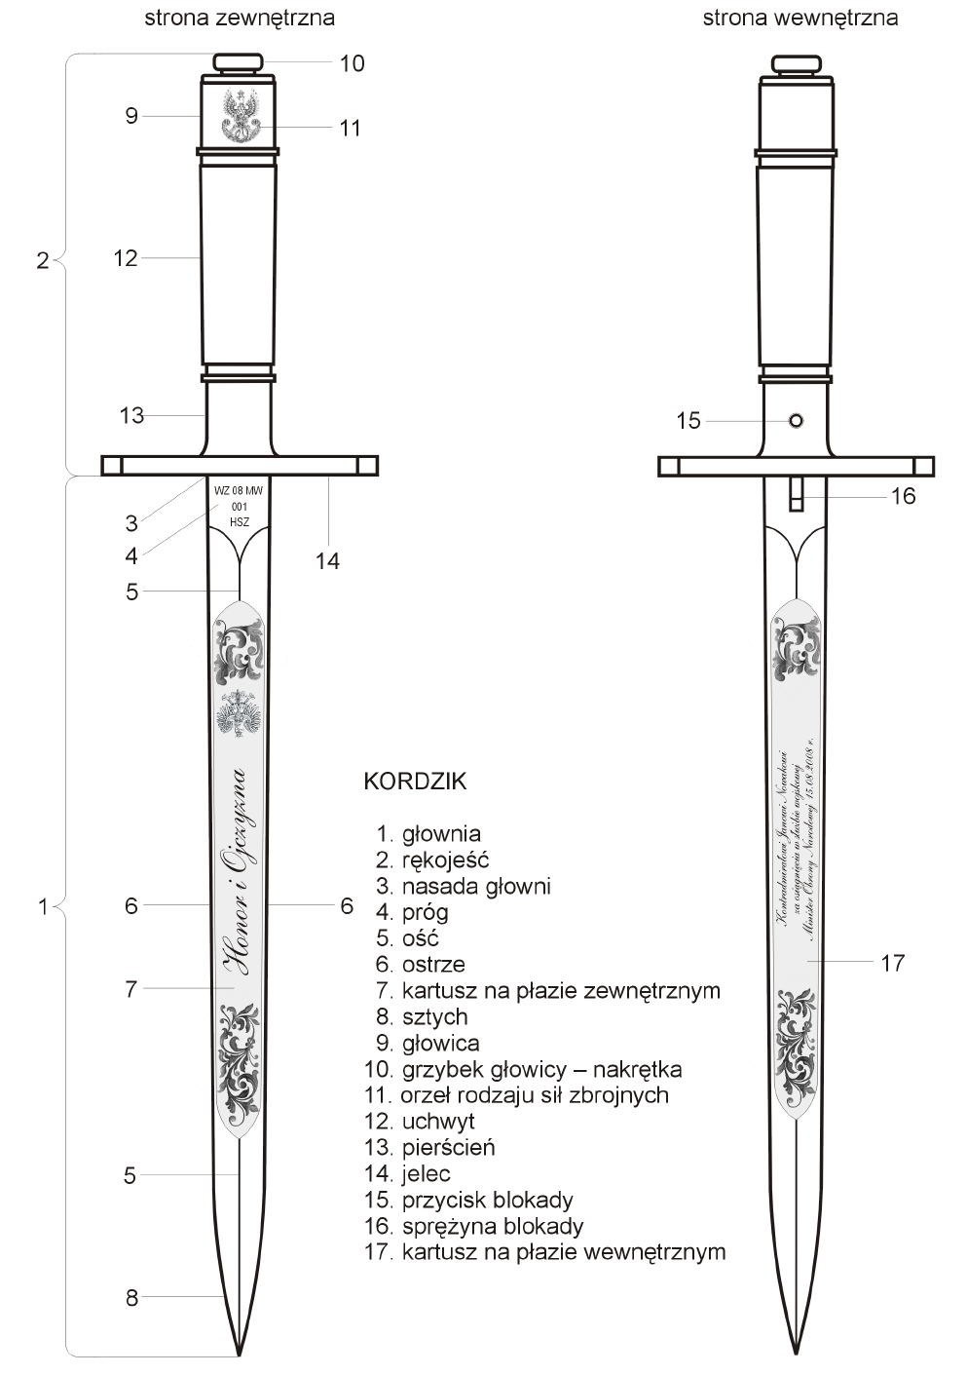

**Rysunek nr 2**

**NAZEWNICTWO**

**KORDZIKA HONOROWEGO wz. 08**

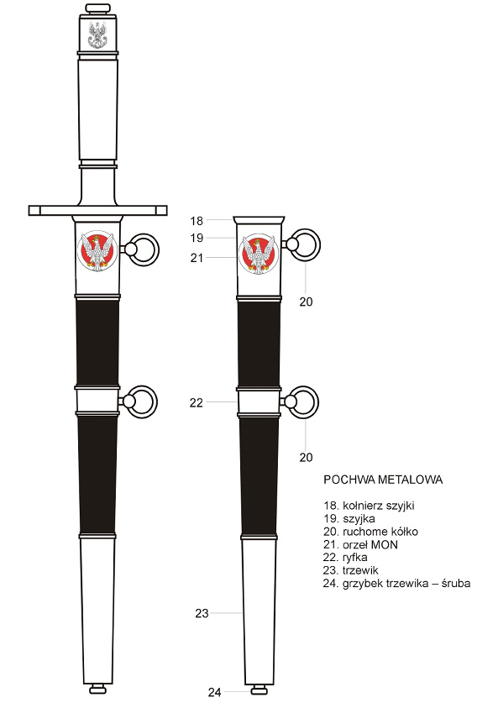

**Rysunek nr 3**

**WYMIARY**

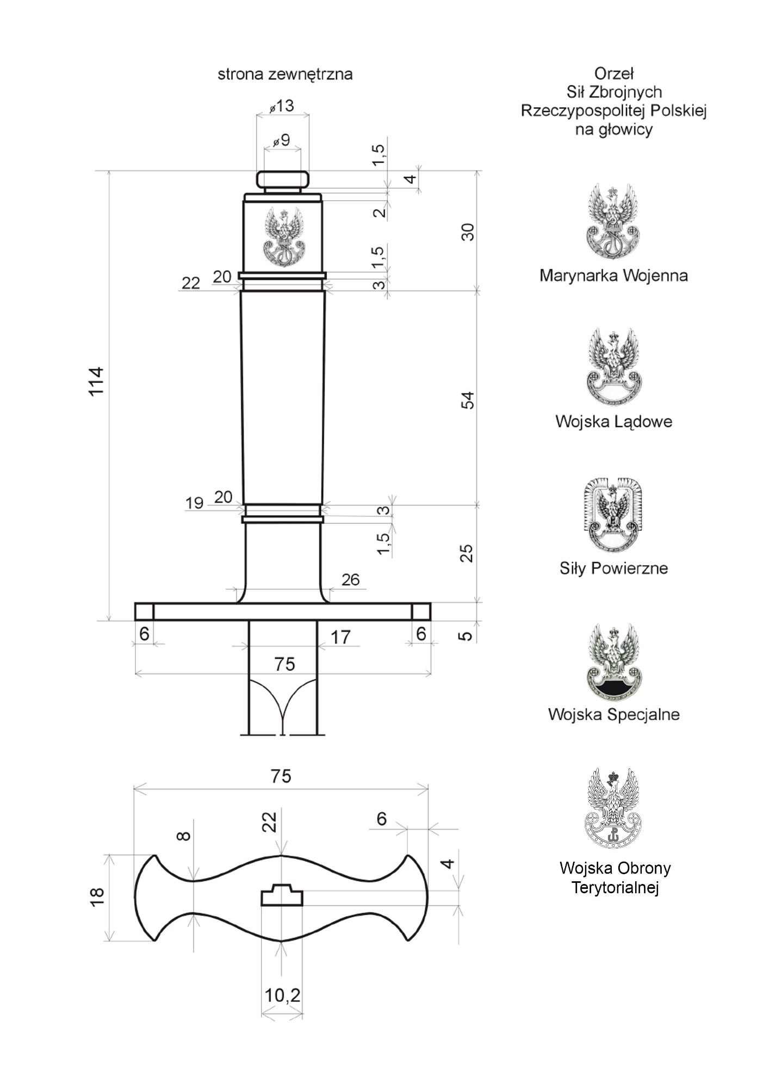**RĘKOJEŚĆ KORDZIKA HONOROWEGO wz. 08**

**Rysunek nr 4**

**WYMIARY**

**RĘKOJEŚĆ KORDZIKA HONOROWEGO wz. 08**

**Rysunek nr 4**

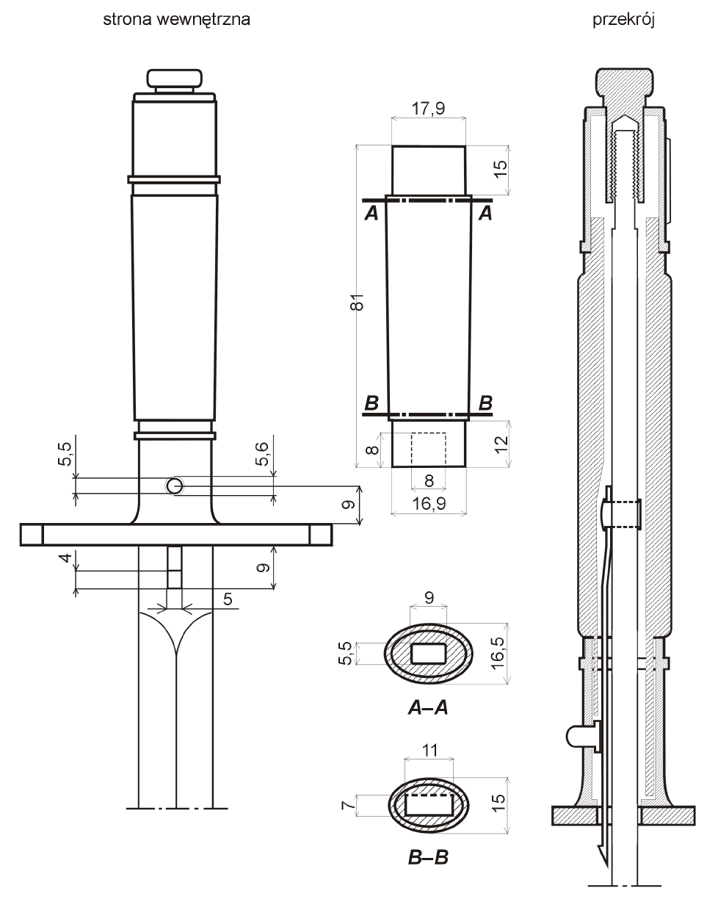

**Rysunek nr 5**

**WYMIARY**

**GŁOWNIA KORDZIKA HONOROWEGO wz. 08**

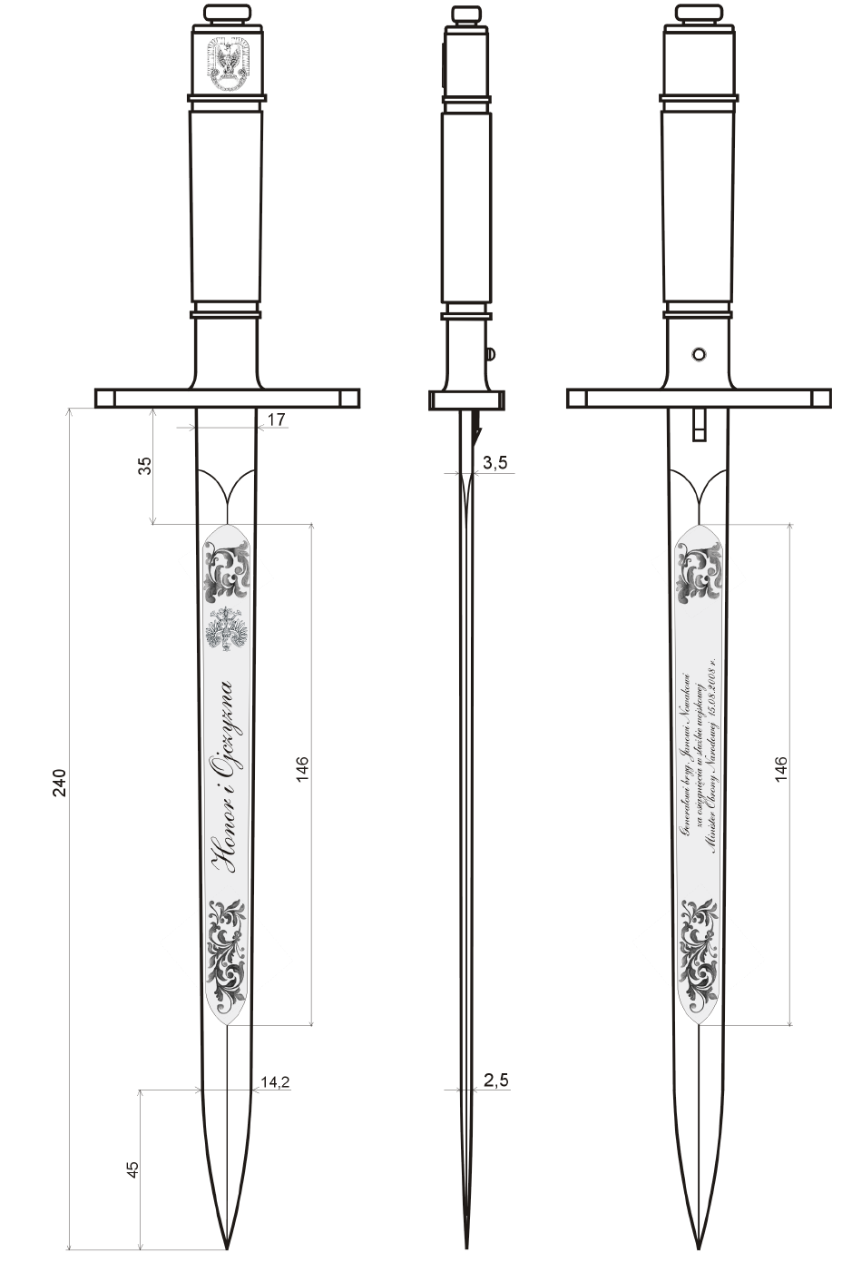

**(na wewnętrznym płazie głowni częściowo**

**liście akantu mogą być pozłocone elektrolitycznie)**

**(na zewnętrznym płazie głowni napis „HONOR I OJCZYZNA”, korona, dziób i szpony orła oraz częściowo liście akantu mogą być pozłocone elektrolitycznie)**

**Rysunek nr 6**

**WYMIARY**

**POCHWA KORDZIKA HONOROWEGO wz. 08**

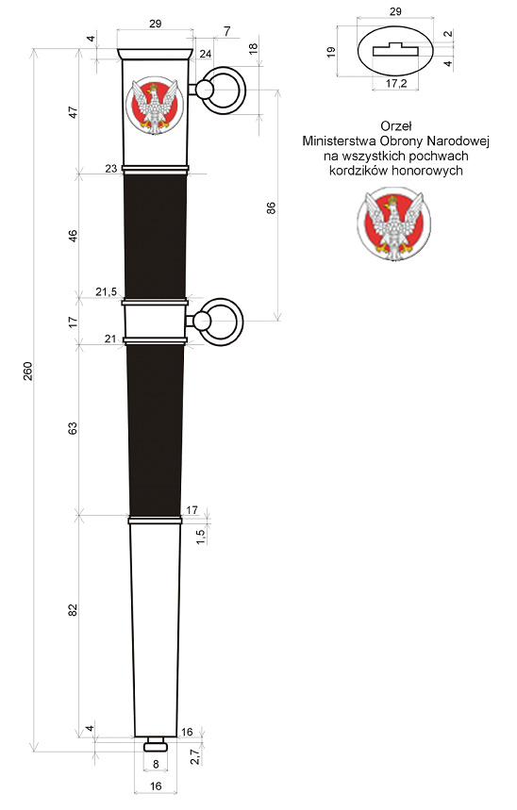

**Rysunek nr 7**

**WZÓR KARTUSZA**

**KORDZIKA HONOROWEGO wz. 08**

**płaz zewnętrzny**

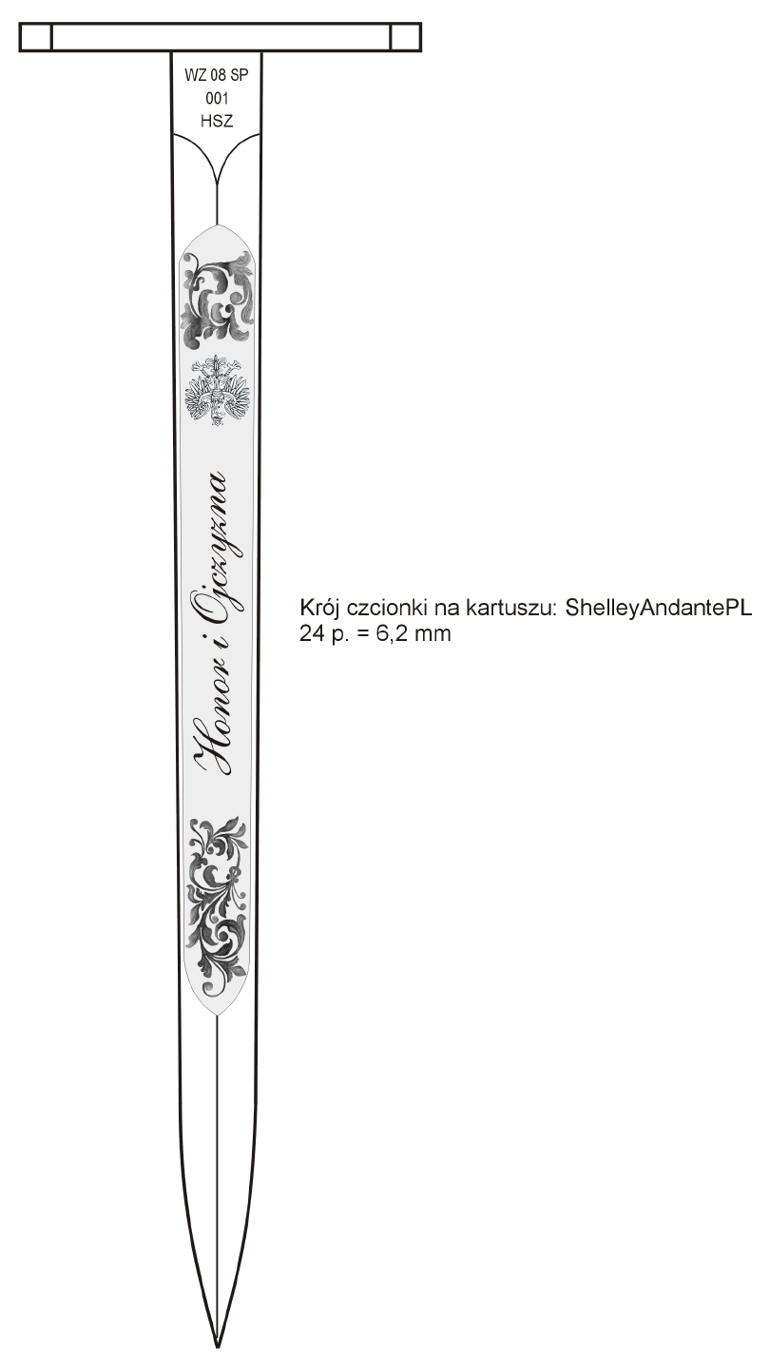

**Rysunek nr 8**

**WZÓR KARTUSZA**

**KORDZIKA HONOROWEGO wz. 08**

**płaz wewnętrzny**

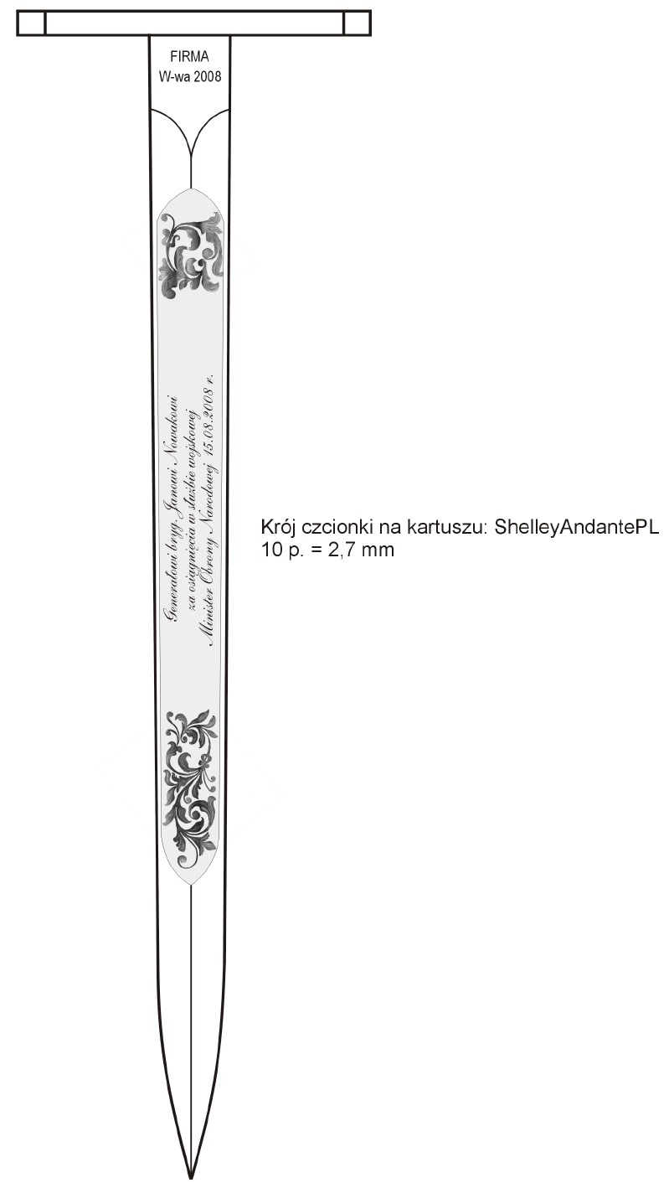

**Rysunek nr 9**

**RAPCIE**

**KORDZIK HONOROWY wz. 08**

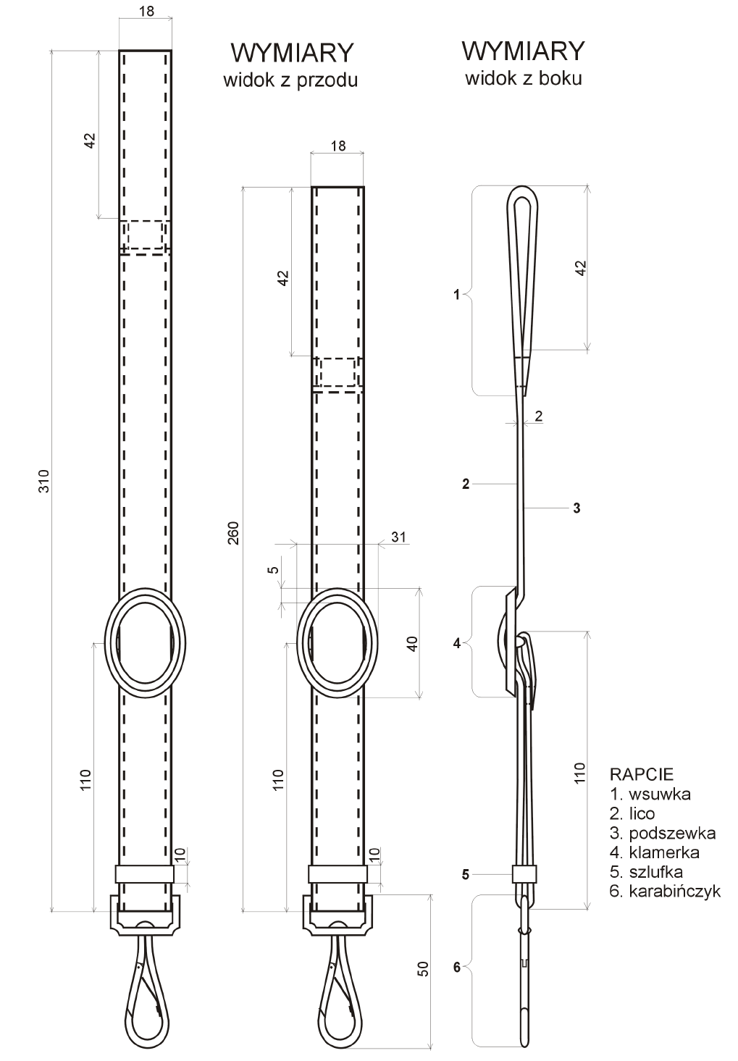

**Rysunek nr 10**

**FUTERAŁ**

**KORDZIK HONOROWY wz. 08**

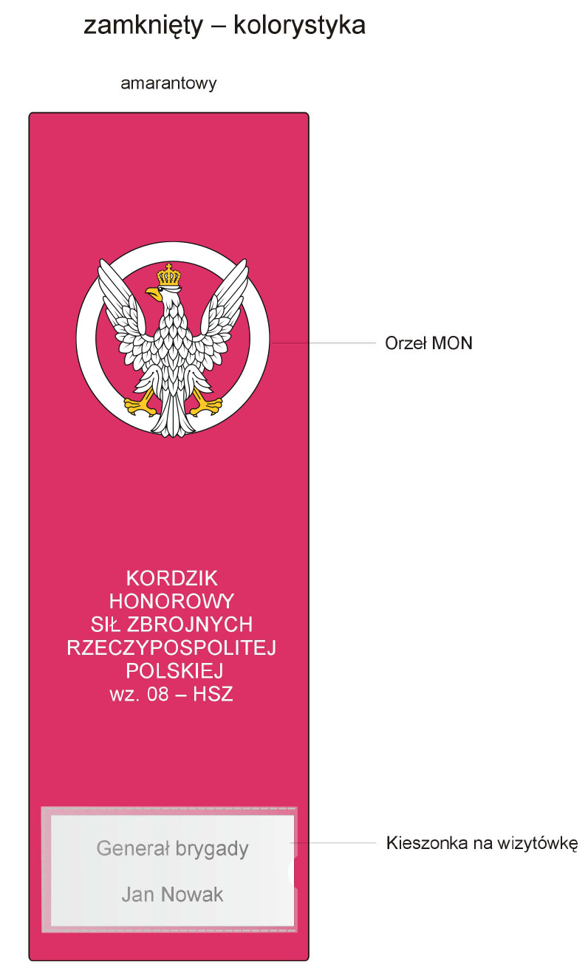

**zamknięty**

**Rysunek nr 11**

**FUTERAŁ**

**KORDZIK HONOROWY wz. 08**

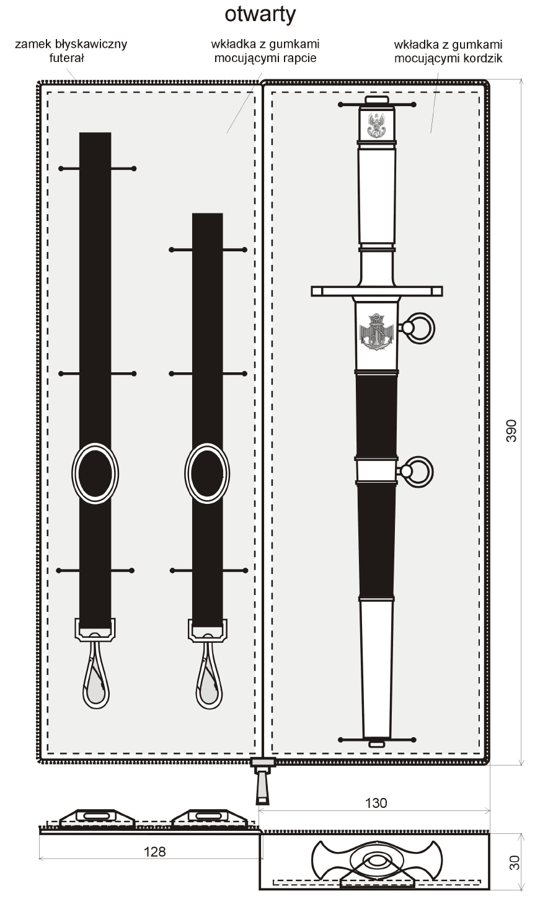

**Rysunek nr 12**

wz. 08 MW — HSZ wz. 08 SP — HSZ

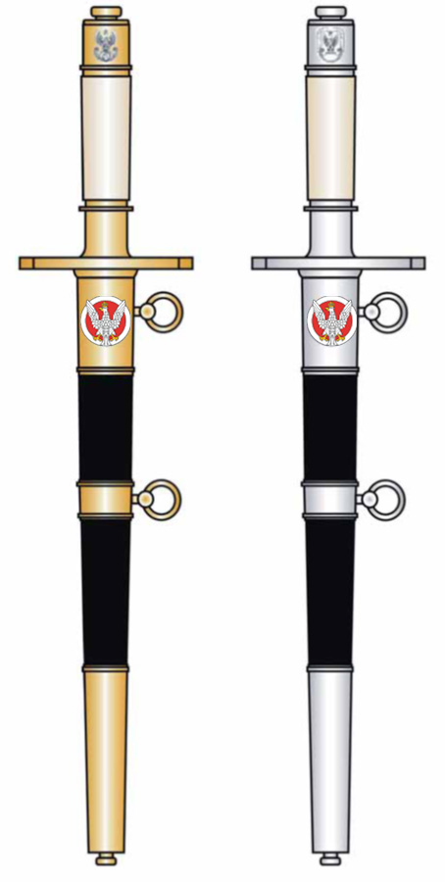

wz. 08 WL — HSZ wz.08 WS —HSZ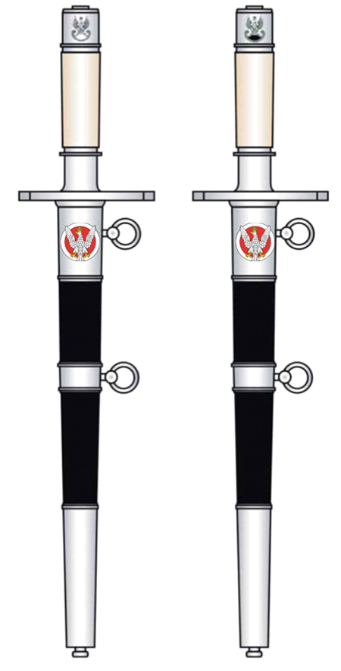

wz.08 OT —HSZ

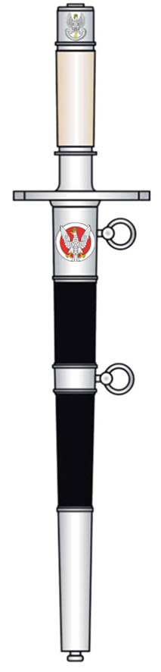

**CECHOWANIE Rysunek nr 13**

**KORDZIK HONOROWY wz. 08**

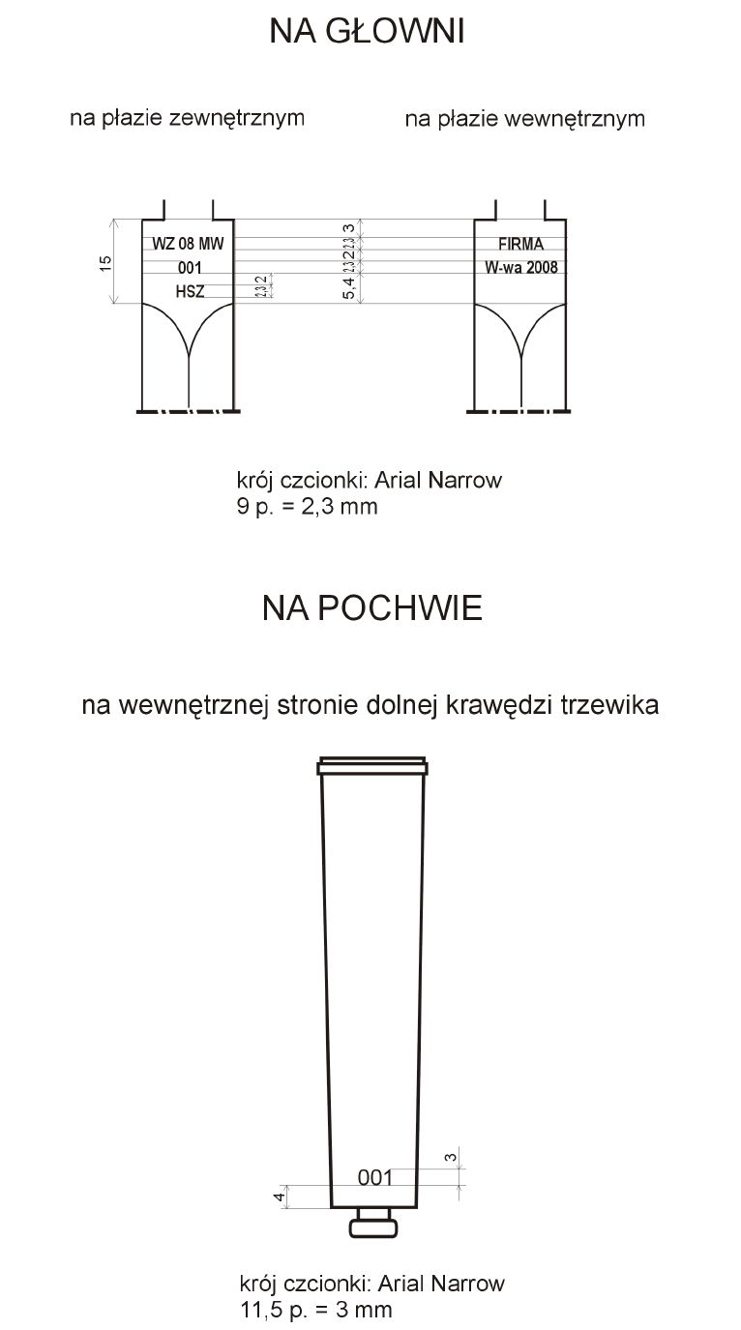

**FIRMA**

**Wwa 2022**

1. na podstawie rozporządzenia Ministra Obrony Narodowej z dnia 24 października 2022 r. w sprawie wyróżniania żołnierzy oraz pododdziałów, oddziałów i instytucji wojskowych (Dz.U. 2022, poz2439)